ФЕДЕРАЛЬНОЕ АГЕНТСТВО ВОЗДУШНОГО ТРАНСПОРТА

ФЕДЕРАЛЬНОЕ ГОСУДАРСТВЕННОЕ БЮДЖЕТНОЕ ОБРАЗОВАТЕЛЬНОЕ

УЧРЕЖДЕНИЕ ВЫСШЕГО ПРОФЕССИОНАЛЬНОГО ОБРАЗОВАНИЯ

МОСКОВСКИЙ ГОСУДАРСТВЕННЫЙ ТЕХНИЧЕСКИЙ УНИВЕРСИТЕТ  
ГРАЖДАНСКОЙ АВИАЦИИ

КАФЕДРА ПРИКЛАДНОЙ МАТЕМАТИКИ

**Лабораторная работа №5**

**«Формирование отчетов средствами СУБД»**

по дисциплине **«Базы данных»**

Вариант - 8

Выполнил:

студент группы ПМ4-1

Фейзуллин К.М.

***Цель лабораторной работы.***

Целью лабораторной работы является изучение возможностей СУБД по формированию отчетов по информации из БД.

***Задание на выполнение лабораторной работы.***

Сформулировать запросы к Базе данных, наполненной на лабораторной работе №3 для формирования отчетов в соответствии с вариантом, или использовать экспорт данных.

Формы отчетных документов (форм) должны отличаться от стандартных таблиц (извлечений).

Чтобы отобразить выходные документы (средние затраты на зарплату и командировочные) разработаем пользовательский интерфейс при помощи фреймворка Фласк (Flask).

Авторизовавшись как бухгалтер, нам будет предоставлен доступ к отчетам:

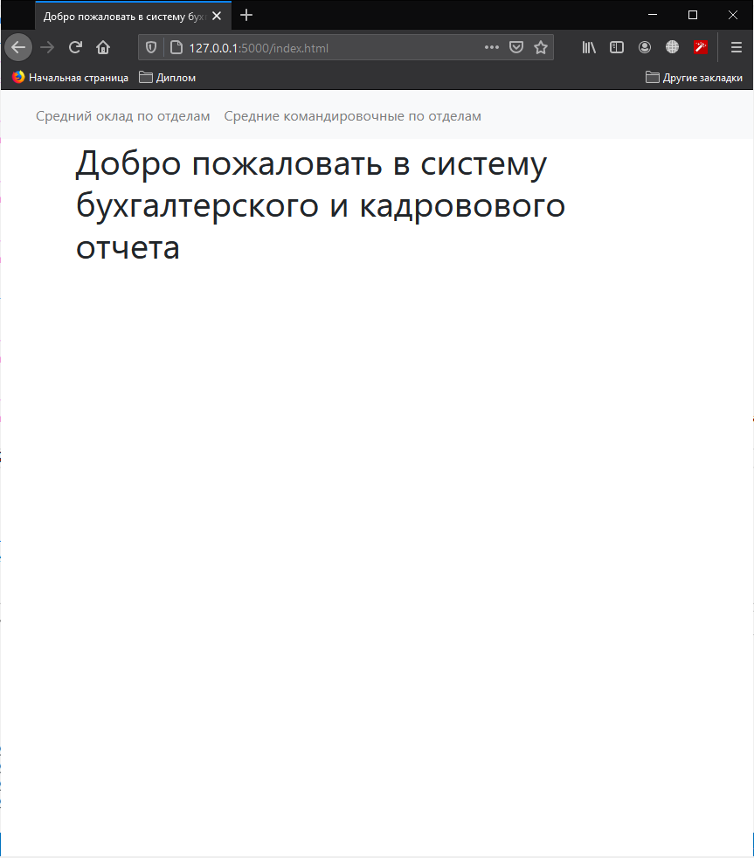

Щелкая по кнопкам («Средний оклад по отделам» и «Средние командировочные по отделам») бухгалтер получит соответствующие отчеты:

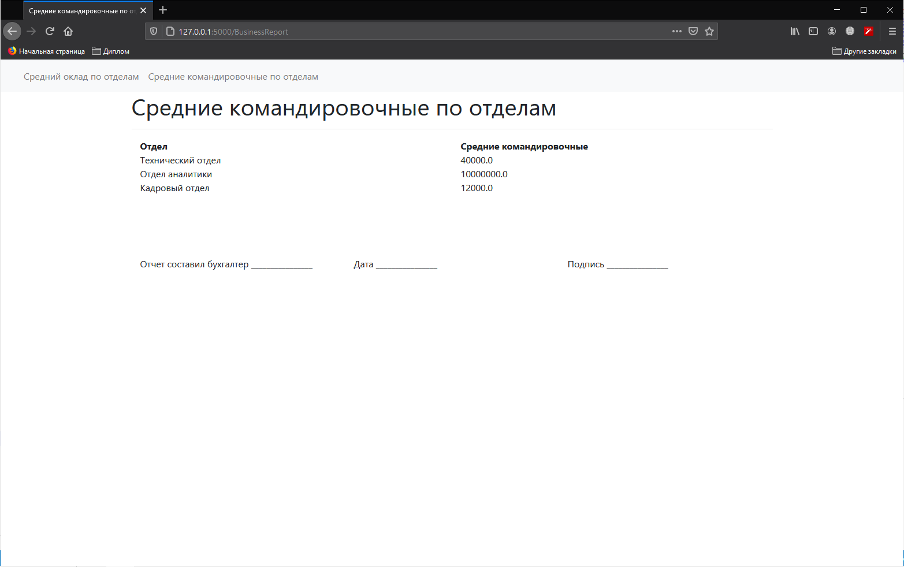

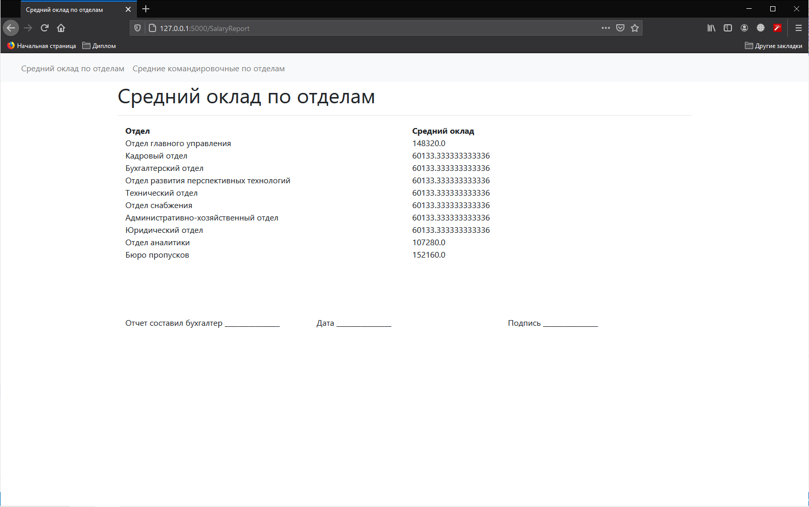

#--------------------Отчеты----------------------------

@app.route('/')

def GetAVGSalByDep():

    cur = mysql.connection.cursor()

    cur.execute("call GetAVGSalByDep()")

    sal = cur.fetchall()

    cur.close()

    return sal

@app.route('/')

def GetAVGBusByDep():

    cur = mysql.connection.cursor()

    cur.execute("call GetAVGBusByDep()")

    sal = cur.fetchall()

    cur.close()

    return sal

@app.route('/SalaryReport')

def GetAVGSalByDepReport():

    sal = GetAVGSalByDep()

    return render_template('SalaryReport/list.html', Results=sal, Priviliges = priv)

@app.route('/BusinessReport')

def GetAVGBusByDepReport():

    res = GetAVGBusByDep()

    return render_template('BusinessReport/list.html', Results=res, Priviliges = priv)

#--------------------------------------------------------------